2017年3月（第48次）全国计算机等级考试（NCRE）
广东考区报考简章

全国计算机等级考试（National Computer Rank Examination，简称NCRE）是由教育部考试中心主办，面向社会，用于考查应试人员计算机应用知识和能力的全国性计算机水平考试体系。
一、考试等级及考试时间
（一）2017年上半年NCRE考试从3月25日至28日止，每天考试时间为9：00-21：00，分批进行。
级别 | 科目名称 | 科目代码 | 考试方式 | 考试时间
一级 | 计算机基础及WPS Office应用 | 14 | 无纸化 | 90分钟
 | 计算机基础及MS Office应用 | 15 | 无纸化 | 90分钟
 | 计算机基础及Photoshop应用 | 16 | 无纸化 | 90分钟
二级 | C语言程序设计 | 24 | 无纸化 | 120分钟
 | VB语言程序设计 | 26 | 无纸化 | 120分钟
 | VFP数据库程序设计 | 27 | 无纸化 | 120分钟
 | Java语言程序设计 | 28 | 无纸化 | 120分钟
 | Access数据库程序设计 | 29 | 无纸化 | 120分钟
 | C++语言程序设计 | 61 | 无纸化 | 120分钟
 | MySQL数据库程序设计 | 63 | 无纸化 | 120分钟
 | Web程序设计 | 64 | 无纸化 | 120分钟
 | MS Office高级应用 | 65 | 无纸化 | 120分钟
三级 | 网络技术 | 35 | 无纸化 | 120分钟
 | 数据库技术 | 36 | 无纸化 | 120分钟
 | 软件测试技术 | 37 | 无纸化 | 120分钟
 | 信息安全技术 | 38 | 无纸化 | 120分钟
 | 嵌入式系统开发技术 | 39 | 无纸化 | 120分钟
四级 | 网络工程师 | 41 | 无纸化 | 90分钟
 | 数据库工程师 | 42 | 无纸化 | 90分钟
 | 软件测试工程师 | 43 | 无纸化 | 90分钟
 | 信息安全工程师 | 44 | 无纸化 | 90分钟
 | 嵌入式系统开发工程师 | 45 | 无纸化 | 90分钟

（二）2017年考试继续使用2013版考试体系，同时对部分级别和科目进行调整，具体如下：
- 自2017年3月考试起，二级Access数据库程序设计（科目
代码29）将使用新版考试大纲（2016年版）；2017年9月二级Visual FoxPro数据库程序设计（科目代码27）最后一次组考，2018年起将停考该科目。
- 自2018年3月考试起调整三级获证条件要求，考生只需通过
三级考试即可获得三级科目的合格证书，不再要求二级证书。其他级别获证条件保持不变。
教育部考试中心将在2017年6月之前颁布2018版NCRE体系调整方
案，请各市招生考试部门做好相关宣传和引导工作。

二、报考条件
报考者不受年龄、职业、民族、种族和受教育程度等的限制，均可根据自己学习情况和实际能力选考相应的级别和科目。
（一）同次考试考生可报考多个级别或科目，报考多个级别或科目只能选择同一考点参加考试。
（二）严禁考生一次考试重复报考同一科目，否则将按照违规处理。
各级别获证条件：考生通过一级或二级科目考试，由教育部考试中心颁发合格证书。考生如果只报考三级或四级，而没有获得相应的二级或三级科目的合格证书，则本次考试成绩合格，也不颁发合格证书，但成绩可以保留半年。考生已经获得三级合格证书的，只可以报考四级相应的科目。各级别获证对应科目见下表：
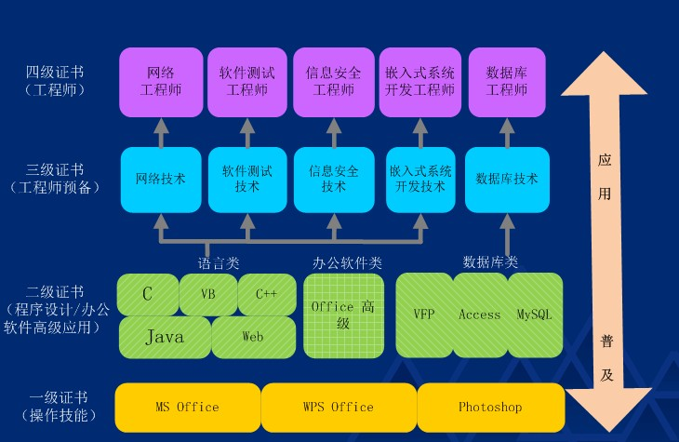
2013年3月及以前获得的二级各科目证书，不区分语言程序设计和数据库程序设计类，可以作为三级任一科目的获证条件。2013年3月及以前获得的三级各科目证书，不区分科目，可以作为四级任一科目的获证条件。
三、报名费用
根据广东省物价局、广东省财政厅《关于调整我省全国计算机等级考试费标准的复函》（粤价函〔2007〕470号），NCRE一级至四级报名费均为137元。
四、考试方式
一至四级均采用上机考试。一级和四级考试时间为90分钟，二级和三级考试时间为120分钟。
五、成绩与证书
本考试实行百分制计分，合格分数线由国家教育部考试中心统一划定，以等第成绩通知考生。考试成绩等第共分优秀、及格、不及格三等，90—100分为优秀、60—89分为及格、0—59分为不及格。
全国计算机等级考试合格证书用中、英两种文字书写，证书全国统一编号，证书上印有持有人相片及身份证号码。该证书全国通用，是持有人计算机应用能力的证明，也可供用人部门录用和考核工作人员参考。
考生新报名时的个人信息（如身份证号、出生日期、姓名等）必须与已获得证书上的个人信息一致。考生报名信息有误，由考生负责。
考生如对考试成绩、单项合格证、合格证书有疑问，可向考点提出复查或更换申请，由市招生考试部门汇总后上报我院，其中成绩复查应在考试成绩下发之日起2周内上报，合格证书更换应在考试结束之日起5个月内上报，逾期不予受理。
根据教育部考试中心有关规定，我院不受理各考点关于补办成绩合格证明书的申请，如需补办合格证明书可登陆教育部考试中心综合查询网(http://chaxun.neea.edu.cn），按有关指引进行补办申请。补办的合格证明书由教育部考试中心直接寄给申请人。
六、考生报名流程
（一）考生网上报名时间
2016年12月13日起至12月30日17：00(额满为止)。
（二）考生报名流程
1.考生须在规定时间内上网报名（网上报名地址：http://202.116.236.74/NCRE_EMS/StudentLogin.aspx）。同次考试考生可报考多个级别或科目（注意各级别的获证条件）。
2.网上报名提交成功后，考生须在规定时间内到选定考点进行现场校验、确认报名信息并缴交报名费用。校验时，考生务必仔细校对报名信息，如发现报考信息错误，考生必须自行登录网上报名系统进行修改（自定义信息、备注信息和照片信息由考点后台直接重新采集修改）。核准报名信息无误后，考生现场缴费，并在报名登记表（考点留存联）上签字确认。考生报考信息一经确认，无论退考或缺考，报考费均不予退还。
3.考前3周之内考生自行登陆报名网站打印或者去报考考点打印准考证。
4.考生须凭本人“准考证”和有效身份证件参加考试。
七、其它
（一）考试成绩查询可通过以下三种方式：拨打电话“96040”（全省统一号码）、登陆www.5184.com或登陆教育部考试中心综合查询网(http://chaxun.neea.edu.cn）查询。
（二）教育部考试中心已开通证书直邮服务，考生可直接登陆NCRE网站（www.ncre.cn）进行申请。
附件1. 考生报名流程图
附件2. 广东省全国计算机等级考试考点名单

广东省教育考试院
2016年12月

附件1
考生报名流程图
考生网上填报流程如下：
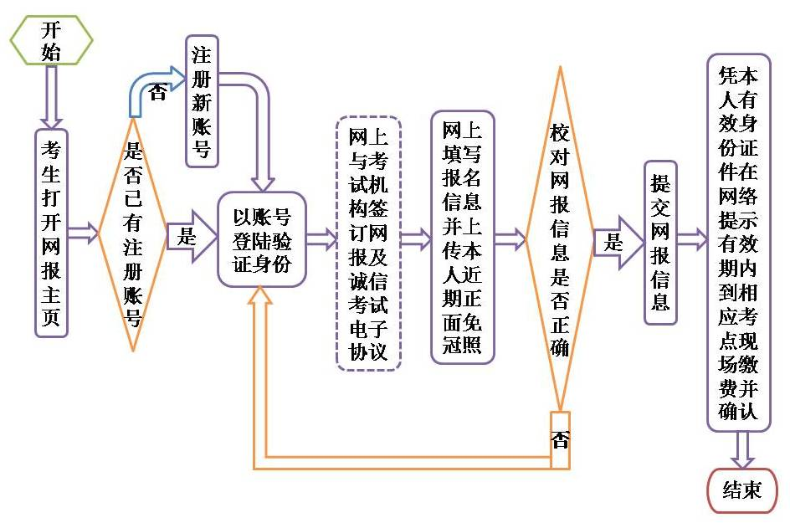

考生现场确认流程如下：
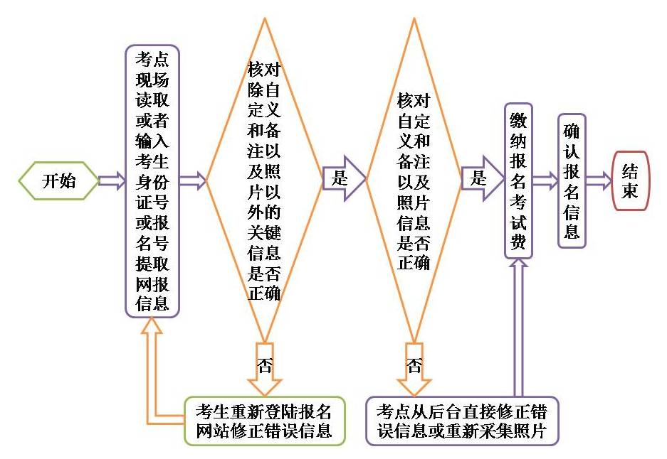

附件2
广东省全国计算机等级考试考点名单
地市 | 所属区 | 考点 | 地址 | 联系电话
广州  广州 | 白云区 | 南方医科大学 | 广州市白云区沙太南路1063号南方医科大学生命科学楼四楼4-3-7房 | 020-62789330
 |  | 广州城市职业学院 | 广州市广园中路248号 | 020-86376423
 |  | 广东外语外贸大学教育技术中心（白云山校区） | 广州白云大道北2号 | 020-36206335
 |  | 广州市白云行知职业技术学校 | 广州市白云区同和握山北大街五巷16号 | 020-87638561
 |  | 广东建设职业技术学院 | 广州市白云区石井夏茅沙元坊路8号 | 020-37321660，  15217459517
 | 从化区 | 广州工程技术职业学院 | 广州市从化区沿江南路302号广州工程技术职业学院教务处 | 020-87968523，020-37937663
 |  | 中山大学南方学院 | 广州市从化温泉镇中山大学南方学院 | 020-61787104
 | 番禺区 | 广东女子职业技术学院 | 广州市番禺区市莲路南浦村段2号 | 020-34556980
 |  | 广东外语外贸大学教育技术中心（大学城校区） | 广州番禺区小谷围广州大学城广东外语外贸大学教育技术中心 | 020-36206335
 |  | 广东工业大学（大学城校区） | 广州大学城外环西路100号 | 020-37627405
 |  | 中山大学东校区实验教学中心（大学城校区） | 广州大学城中山大学东校区实验教学中心b204 | 020-39332235
 | 海珠区 | 中山大学（数据科学与计算机学院） | 广州市新港西路135号中山大学园东区110栋501房 | 020-84113230
 | 花都区 | 广东交通职业技术学院（花都校区） | 广州市花都区工业大道11号 | 020-36872636
 |  | 华南理工大学广州学院 | 广州市花都区新华街学府路一号 | 020-36903081，020-36903082
 | 黄埔区 | 广州航海学院 | 广州市黄埔区红山三路101号广州航海学院信息与通信工程学院 | 020-32083089
 |  | 广州商学院 | 广州市黄埔区九龙镇九龙大道206号广州商学院 | 020-32972505
 | 南沙区 | 广州市南沙区岭东职业技术学校 | 广州市南沙区大岗镇兴业路422号 | 020-84999906
 | 天河区 | 华南农业大学（数学与信息学院） | 广州市天河区五山路483号华南农业大学数学与信息学院 | 85280320-613,  18902305891
 |  | 暨南大学（教育学院） | 广州市天河区暨南大学北门教育学院2楼 | 020-85221563
 |  | 华南理工大学（数学学院） | 广州五山华南理工大学数学院（四号楼4107） | 020-87110440
 |  | 华南师范大学（科教服务中心） | 广州市天河区中山大道西55号华南师范大学产业大楼101房 | 020-85216058
 |  | 广东技术师范学院 | 广州市天河区中山大道293号 | 020-38256639
 |  | 广东岭南职业技术学院 | 广州市天河区大观路492号 | 020-22305661
 |  | 广东外语艺术职业学院 | 广州市天河区燕岭路495号广东外语艺术职业学院 | 020-38458511
 |  | 广东省对外贸易职业技术学校 | 广州市天河区龙洞东路128号 | 020-22841844
 |  | 广东交通职业技术学院（南校区） | 广州市天河区天源路789号 | 020-37221140
 |  | 广州市天河区职业高级中学 | 广州市广州大道中1247号天河职中 | 020-38666124
 |  | 广东工业大学(龙洞校区) | 广州市天河区迎龙路161号 | 020-37627405
 |  | 广东省食品药品职业技术学校 | 广州市天河区大观中路大观街639号教学管理楼一楼继续教育和技能培训中心 | 020-82356109
 | 越秀区 | 广东开放大学 | 广州市越秀区下塘西路1号2号楼104室 | 020-83493209
 |  | 广州市广播电视大学 | 广州市越秀区中山四路172号广州电大正门继续教育学院报名处 | 020-83481162
 |  | 广州市电子信息学校 | 广州市下塘西路41号 | 020-83576380
 | 荔湾区 | 广东省商业职业技术学校 | 芳村大道西滘口街5号教务科 | 020-81546363
 | 增城区 | 广州大学松田学院 | 广州市增城朱村街南岗大道200号 | 020-82850565
 |  | 广东农工商职业技术学院（增城校区） | 广州增城市中新镇风光路393号（计算机系） | 020-85230394
 |  | 广东财经大学华商学院 | 广州增城荔城街华商路1号 | 020-82666601
韶关  深圳 |  | 韶关学院 | 韶关市浈江区大学路韶关学院信息与科学工程学院大楼（信息工程楼228室） | 0751-8121395
 |  | 广东松山职业技术学院 | 韶关市曲江南华 | 0751-6502303
 | 南山区 | 广东新安职业技术学院 | 深圳市南山区沙河东路259号广东新安职业技术学院行政楼B109成人教育办公室 | 0755-36881376
 | 宝安区 | 深圳市宝安区职业训练局（城市学院） | 深圳市宝安18区新安二路122号（原宝安职校） | 0755-29612137
 | 罗湖区 | 深圳广播电视大学 | 深圳市罗湖区解放路4006号 | 0755-82116766
 | 罗湖区 | 深圳市第三职业技术学校 | 深圳市罗湖区泥岗西路1066号 | 0755-82406576
珠海 |  | 暨南大学（珠海校区） | 广东省珠海市前山路206号暨南大学珠海校区 | 0756-8505803
 |  | 中山大学（珠海校区） | 广东省珠海市香洲区唐家湾中山大学珠海校区 | 0756-3668027
 |  | 珠海市第一中等职业学校 | 广东省珠海市香洲区香华路51号（香华校区） | 0756-2650086
 |  | 北京师范大学珠海分校 | 珠海市唐家湾金凤路18号北师大珠海分校励耘楼A318 | 0756-6126761
 |  | 珠海市计算机教育中心 | 珠海市人民东路123号珠海电大教学楼606室 | 0756-2212770
 |  | 吉林大学珠海学院 | 广东省珠海市金湾区吉林大学珠海学院 | 0756-7629055
 |  | 北京理工大学珠海学院 | 珠海市唐家湾金凤路6号 | 0756-3622816
 |  | 遵义医学院珠海校区 | 珠海市金湾区金海岸 | 0756-7623331
汕头 |  | 汕头大学 | 汕头市大学路243号汕头大学教务处 | 0754-86502402
 |  | 汕头市鮀滨职业技术学校 | 汕头市汕樟路35号 | 0754-88557071
 |  | 汕头职业技术学院 | 广东省汕头市濠江区东湖 | 0754-83582554
 |  | 汕头职业技术学院(金园校区) | 广东省汕头市金园路23号 | 0754-83582554
 |  | 汕头市潮阳区职业技术学校 | 汕头市潮阳区金浦街道（国道324国道潮阳金浦街道） | 0754-88630397
 |  | 汕头市澄海职业技术学校 | 汕头市澄海区广益街道环翠路中段北侧 | 0754-86983315
佛山 |  | 佛山市华材职业技术学校 | 佛山市禅城区丝织路25号 | 0757-82135733
 |  | 佛山市南海区信息技术学校 | 佛山市南海区狮山镇桂丹路南海信息技术学校 | 0757-86688805
 |  | 广东财经大学三水校区 | 佛山市三水区云东海街道学海中路1号 | 0757-87828968
 |  | 佛山市高明区职业技术教育中心 | 佛山市高明区荷城街道富湾学府路8号 | 0757-88263937
顺德 | 大良 | 佛山市顺德区梁銶琚职业技术学校 | 广东省佛山市顺德大良南国西路 | 0757-22661066
江门 |  | 开平市吴汉良理工学校 | 开平市三埠迳头开发区吴汉良理工学校 | 0750-2381380
 |  | 江门市第一职业高级中学 | 江门胜利北路40号 | 0750-3281436
 |  | 江门市新会冈州职业技术学校 | 江门市新会区会西园新村新会冈州职业技术学校 | 0750-8257015
 |  | 五邑大学 | 江门市迎宾大道中99号 | 0750-3296684
 |  | 台山市培英职业技术学校 | 台山市台城和平路 | 0750-5521924
湛江 |  | 湛江市招生考试服务中心（2） | 广东省湛江市赤坎区寸金二横路10号 | 0759-3365768
 |  | 湛江市招生考试服务中心 | 广东省湛江市赤坎区寸金二横路10号 | 0759-3366818
茂名 |  | 茂名职业技术学院 | 茂名市文明北路232号 | 0668-2920330
 |  | 广东石油化工学院光华校区 | 茂名市光华北路7号大院广东石油化工学院光华校区一号楼2楼 | 0668-2869116
肇庆 |  | 肇庆职业学校 | 肇庆市人民南路42号 | 0758-2236221
惠州 |  | 惠州市广播电视大学 | 惠州市惠城区河南岸斑璋湖路20号 | 0752-2555913
 |  | 惠州学院 | 惠州市演达大道46号惠州学院信息科学技术学院 | 0752-2527112
梅州 |  | 嘉应学院 | 梅州市梅松路 | 0753-2186804
汕尾 |  | 汕尾职业技术学院 | 汕尾市城区文德路汕尾职业技术学院 | 0660-3386861
河源 |  | 河源职业技术学院 | 河源市源城区东环路 | 0762-3800020
阳江 |  | 阳江市广播电视大学 | 阳江市市区万福路68号 | 0662-8833033
清远 |  | 清远市清城区工贸职业技术学校 | 清远市清城区东城街蟠龙园 | 0763-3152831
 |  | 清远职业技术学院 | 广东省清远市清城区东城街蟠龙园 | 0763-3936363
 |  | 广东岭南职业技术学院（清远校区） | 清远市清城区学贤路省职教大学城内 | 020-22305416
东莞  东莞 |  | 东莞市威远职业高级中学 | 东莞市虎门镇威远环岛西路91号 | 0769-8551122  7-8051
 |  | 东莞市轻工学校 | 东莞市厚街镇教学园区职校南路 | 0769-89980192
 |  | 东莞理工学院 | 广东省东莞市莞城区学院路251号64号信箱 | 0769-22680791
 |  | 东莞市经济贸易学校 | 东莞市城区学院路287号 | 0769-22682091
 |  | 东莞市电子科技学校 | 东莞市塘厦镇环市南路2号 | 0769-82193058
 |  | 东莞理工学校 | 东莞市城区学院路249号 | 0769-22696502
 |  | 东莞市商业学校 | 东莞市东城区新源路23号 | 0769-22661911
 |  | 东莞市电子商贸学校 | 东莞市常平镇常东路167号 | 0769-83392342
 |  | 广东科技学院 | 东莞市南城区西湖路99号 | 0769-86211767
 |  | 东莞市电子计算中心 | 东莞市城区新芬路38号科学馆六楼 | 0769-22112372
 |  | 东莞市莞城华泰教育培训中心 | 东莞市八达路3号 | 0769-3901662  2-8023
 |  | 中山大学新华学院(东莞校区) | 东莞市麻涌镇沿江西一路7号 | 0769-82676812
 |  | 广东医学院 | 东莞市松山湖科技产业园新城大道1号 | 0769-22896696
 |  | 东莞信息技术学校 | 东莞市石碣镇四甲村金沙路 | 0769-8183818  8-8632
中山 |  | 中山市火炬开发区理工学校 | 中山市火炬开发区沿江东三路20号(东利牌坊侧) | 0760-85597965
 |  | 中山市建斌中等职业技术学校 | 中山市小榄镇文东南路18号 | 0760-22113730
 |  | 中山市中等专业学校 | 中山市五桂山石鼓中山职业教育园区 | 0760-88328419
 |  | 中山粤江专修学院 | 中山市西区西苑新村12号 | 0760-88332745
潮州 |  | 韩山师范学院 | 潮州市湘桥区桥东韩山师范学院数学与信息技术学院 | 0768-2527481
 |  | 潮州市职业技术学校 | 潮州市潮安区古巷镇枫洋洋铁岭 | 0768-6980494
 |  | 潮州市科学技术协会培训中心 | 潮州市城新西路金田花园15幢5楼 | 0768-2237097
 |  | 广东省潮州卫生学校 | 广东省潮州市湘桥区桥东凤东路 | 0768-2310038
揭阳 |  | 揭阳捷和职业技术学校 | 揭阳市榕城区梅云吉荣路中段 | 0663-8693904

